课程编号 1800440079
得分 | 教师签名 | 批改日期
深 圳 大 学 实 验 报 告

课程名称： 大学物理实验（1）
实验名称： 光敏电阻特性研究
学 院： 计算机与软件学院
指导教师： 王光辉
报告人： 陈俊年 组号： 08
学号 2023150108 实验地点 致原楼212B
实验时间： 2024 年 4 月 18 日
提交时间： 2024 年 4 月 25 日

预习试卷

题目： 光敏电阻基本特性测量
学号：2023150108 姓名：陈俊年 总分：100 成绩：100
开始时间：2024-04-18 00:00:44 结束时间：2024-04-18 00:02:10

一、单选题 共 4 小题 共 22 分 得 22 分
1. (6分)半导体被光照后发生光电效应，根据光电子的去处，光电效应可以分为（ ）
学生答案：C √
A. 外光电效应和光电发射效应
B. 光导效应和光伏效应
C. 内光电效应和外光电效应
2. (5分) 光敏电阻的原理是（ ）
学生答案：A √
A. 光导效应
B. 光电子发射效应
C. 光伏效应
D. 光的波粒二象性
3. (6分)实验中，光照特性和伏安特性分别是研究光敏电阻的光电流与（ ）之间的关系
学生答案：A √
A. 光通量、电压
- 实验目的
1.测量光敏电阻的伏安特性
2.测量光敏电阻的光照特性

- 实验原理
2.1 光敏电阻的伏安特性和光照特性：
光敏电阻（光导管），在特定波长的光照射下，其阻值会迅速减小。原因：光照后产生的载流子都参与导电，从而使光敏电阻的阻值迅速下降（百兆欧到百欧）
这种特性外在主要表现为伏安特性和光照特性。

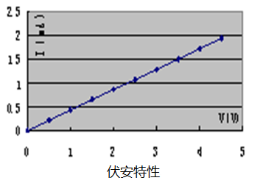
光敏电阻的伏安特性是指在一定的光照条件下，光敏电阻两端的电压与流过的光电流之间的关系。这种关系通常以图形方式表示，称为伏安特性曲线。光敏电阻的伏安特性曲线通常显示，在给定的电压下，光电流随着光照强度的增加而增加。不过，考虑到光敏电阻有其最大额定功率、最大工作电压和最大额定电流，因此电压要在一个合适的范围内。

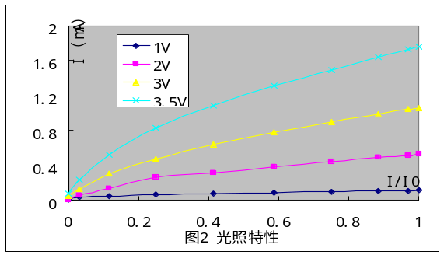
- 光照特性是指在一定的外加电压下，光敏电阻的光电流与光通量之间的关系。光电流随着照度的变化而改变的规律称为光照特性。不同类型的光敏电阻的光照特性不同，当入射光很强或很弱时，光敏电阻的光电流与光照之间会呈现非线性关系；其它照度区域近似呈线性关系。不同类型的光敏电阻的光照特性不同，但大多数光敏电阻的光照特性是非线性的。
- 特别的，在无光照条件下，光敏电阻处于高阻状态，暗电阻一般可达1.5MΩ或更高。当光照增强时，光敏电阻的阻值迅速下降，亮电阻值可降至1KΩ以下。在一定的光照条件下，光敏电阻的阻值与其两端施加的电压无关，但光电流会随着外加电压的增加而增大，且没有饱和现象。

2.2 光电效应
光电效应由德国物理学家赫兹于1887年发现，对发展量子理论起了根本性作用。
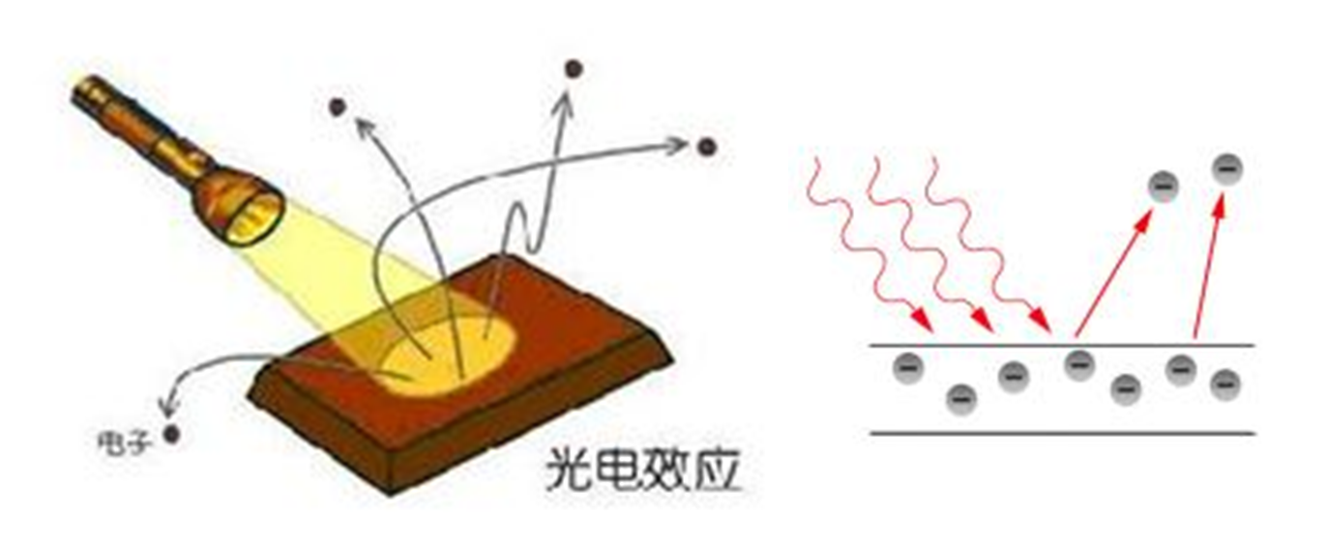
2.3 光敏电阻其它特性参数
（1）暗电流、暗电阻：在一定的电压下，没有光照的时，流过的电流称为暗电流。外加电压与暗电流之比称为暗电阻。
（2）灵敏度：灵敏度是指暗电阻与受光照射时的亮电阻的相对变化值。
（3）光谱响应：是指光敏电阻在不同波长的光照下的灵敏度。多数在540nm附近出现峰值
（4）温度系数：光电效应受温度影响较大，部分光敏电阻在低温下的光电灵敏较高，而在高温下的灵敏度则较低。
（5）额定功率： 50~100mW
2.4 马吕斯定律
偏振系统的作用-调节光强，通过控制偏振片的夹角，可以控制光强从0到I₀连续变化
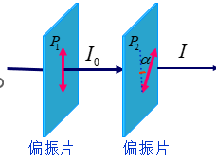
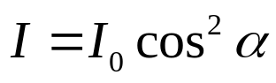 （1） 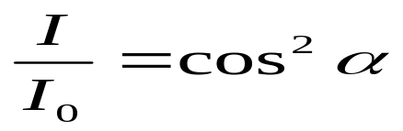（2）
光的偏振性：光是电磁波，电磁波是横波，横波具有一个纵波没有的特性—偏振
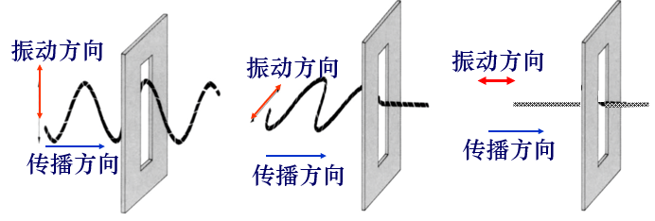
1、自然光：在与光传播方向垂直的平面内，光矢量沿各个方向的平均值相等。普通光源发光的是自然光
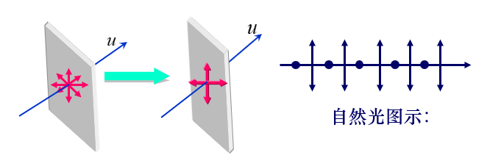
2、偏振光：自然光经过反射、吸收、折射后，可能会只保留某一方向的光振动或振动在某一方向较强，即偏振光

完全偏振光（平面偏振光，线偏振光）：振动只在某一方向上。自然光经过偏振片后，变成完全偏振光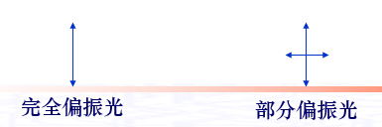
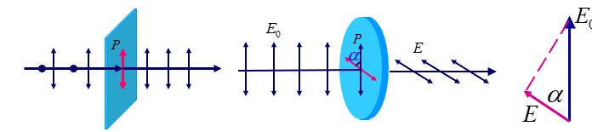
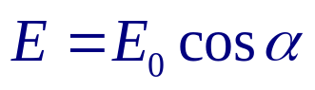（3）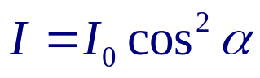 （4）
- 实验仪器
光源，透镜，偏振片，透镜，光敏电阻
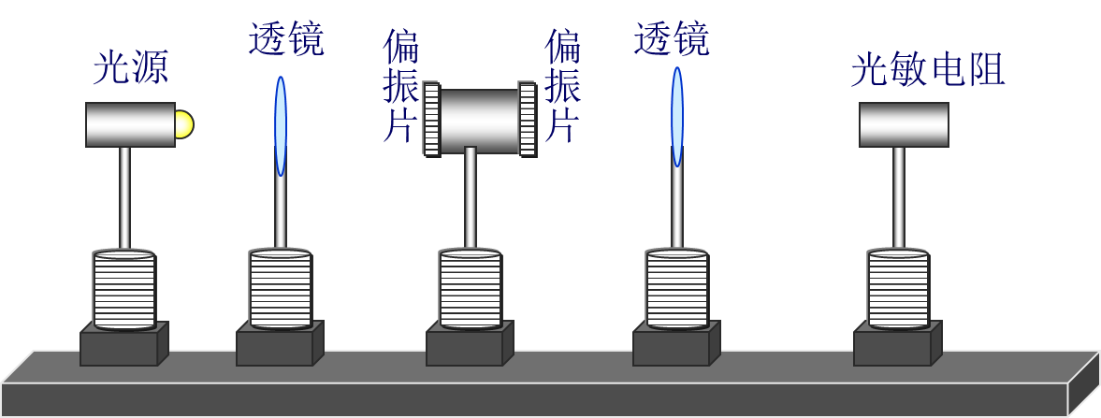
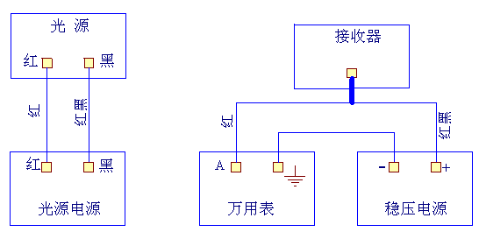
注意事项:
1.共轴调节
2.各元件高度可以旋松螺丝调节
3.偏振片作用
4.两凸透镜的作用——将光源成像与光敏电阻感光面上，4f系统

四、实验内容与步骤
1.线路连接、光路调整
（1）连接光源与电源，调整光源方向沿光具座方向，打开电源开关，点亮光源；
（2）以光源光束为参考，在光源后轮换放置和调节各个透镜、偏振片、光敏电阻等的高度和横向位置与光源相同，使得它们近似共轴；
（3）光源后放置第一个透镜，调整距离，使其输出平行光；
（4）紧靠第一个透镜放入偏振器（或焦距处），并将偏振器夹角置为零——透过偏振片的光强最大；
（5）偏振器后放置第二个透镜和光敏电阻探头（或二倍焦距处），并将光束聚焦在光敏电阻感光面中央；
（6）光敏电阻连接直流电源，并串联电流表；
（7）调节光敏电阻电压（尽量高些），然后，细调光敏电阻位置，使得光电流最大——即细调步骤5；
（8）调整第一个透镜的位置，使光功率显示值最大——即细调步骤3
2.光敏电阻伏安特性测量
（1）将偏振器夹角调为零，使入射光强最强，调节施加到光敏电阻上的电压，测量电压与相应的电流；
（2）分别调整偏振器夹角为0度、20度、30度、40度、50度、60度、70度、80度，改变入射光光强，重复步骤（1）
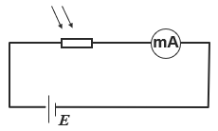

3.光敏电阻光照特性测量
（1）保持施加到光敏电阻上的电压不变，旋转偏振器夹角，每间隔大约10度，改变入射光光强，测量相应的光电流，并记录旋转角度、施加电压与相应的电流；
（2）改变光敏电阻电压，重复步骤（1）。
注意事项：1.不要超过电表量程 2.不要超过光敏电阻的额定功率 100mW

- 数据处理
表一 伏安特性与光照特性测量表
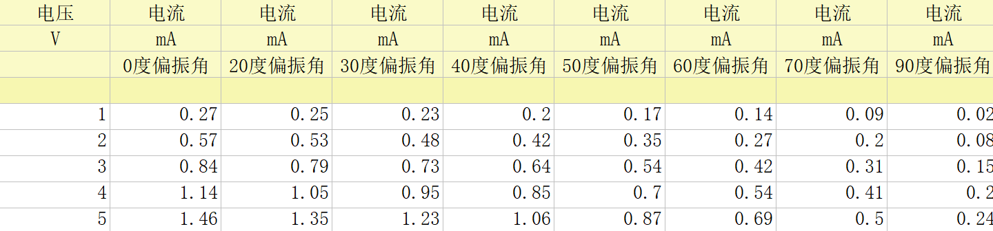

1.光敏电阻的伏安特性曲线
拟合前：
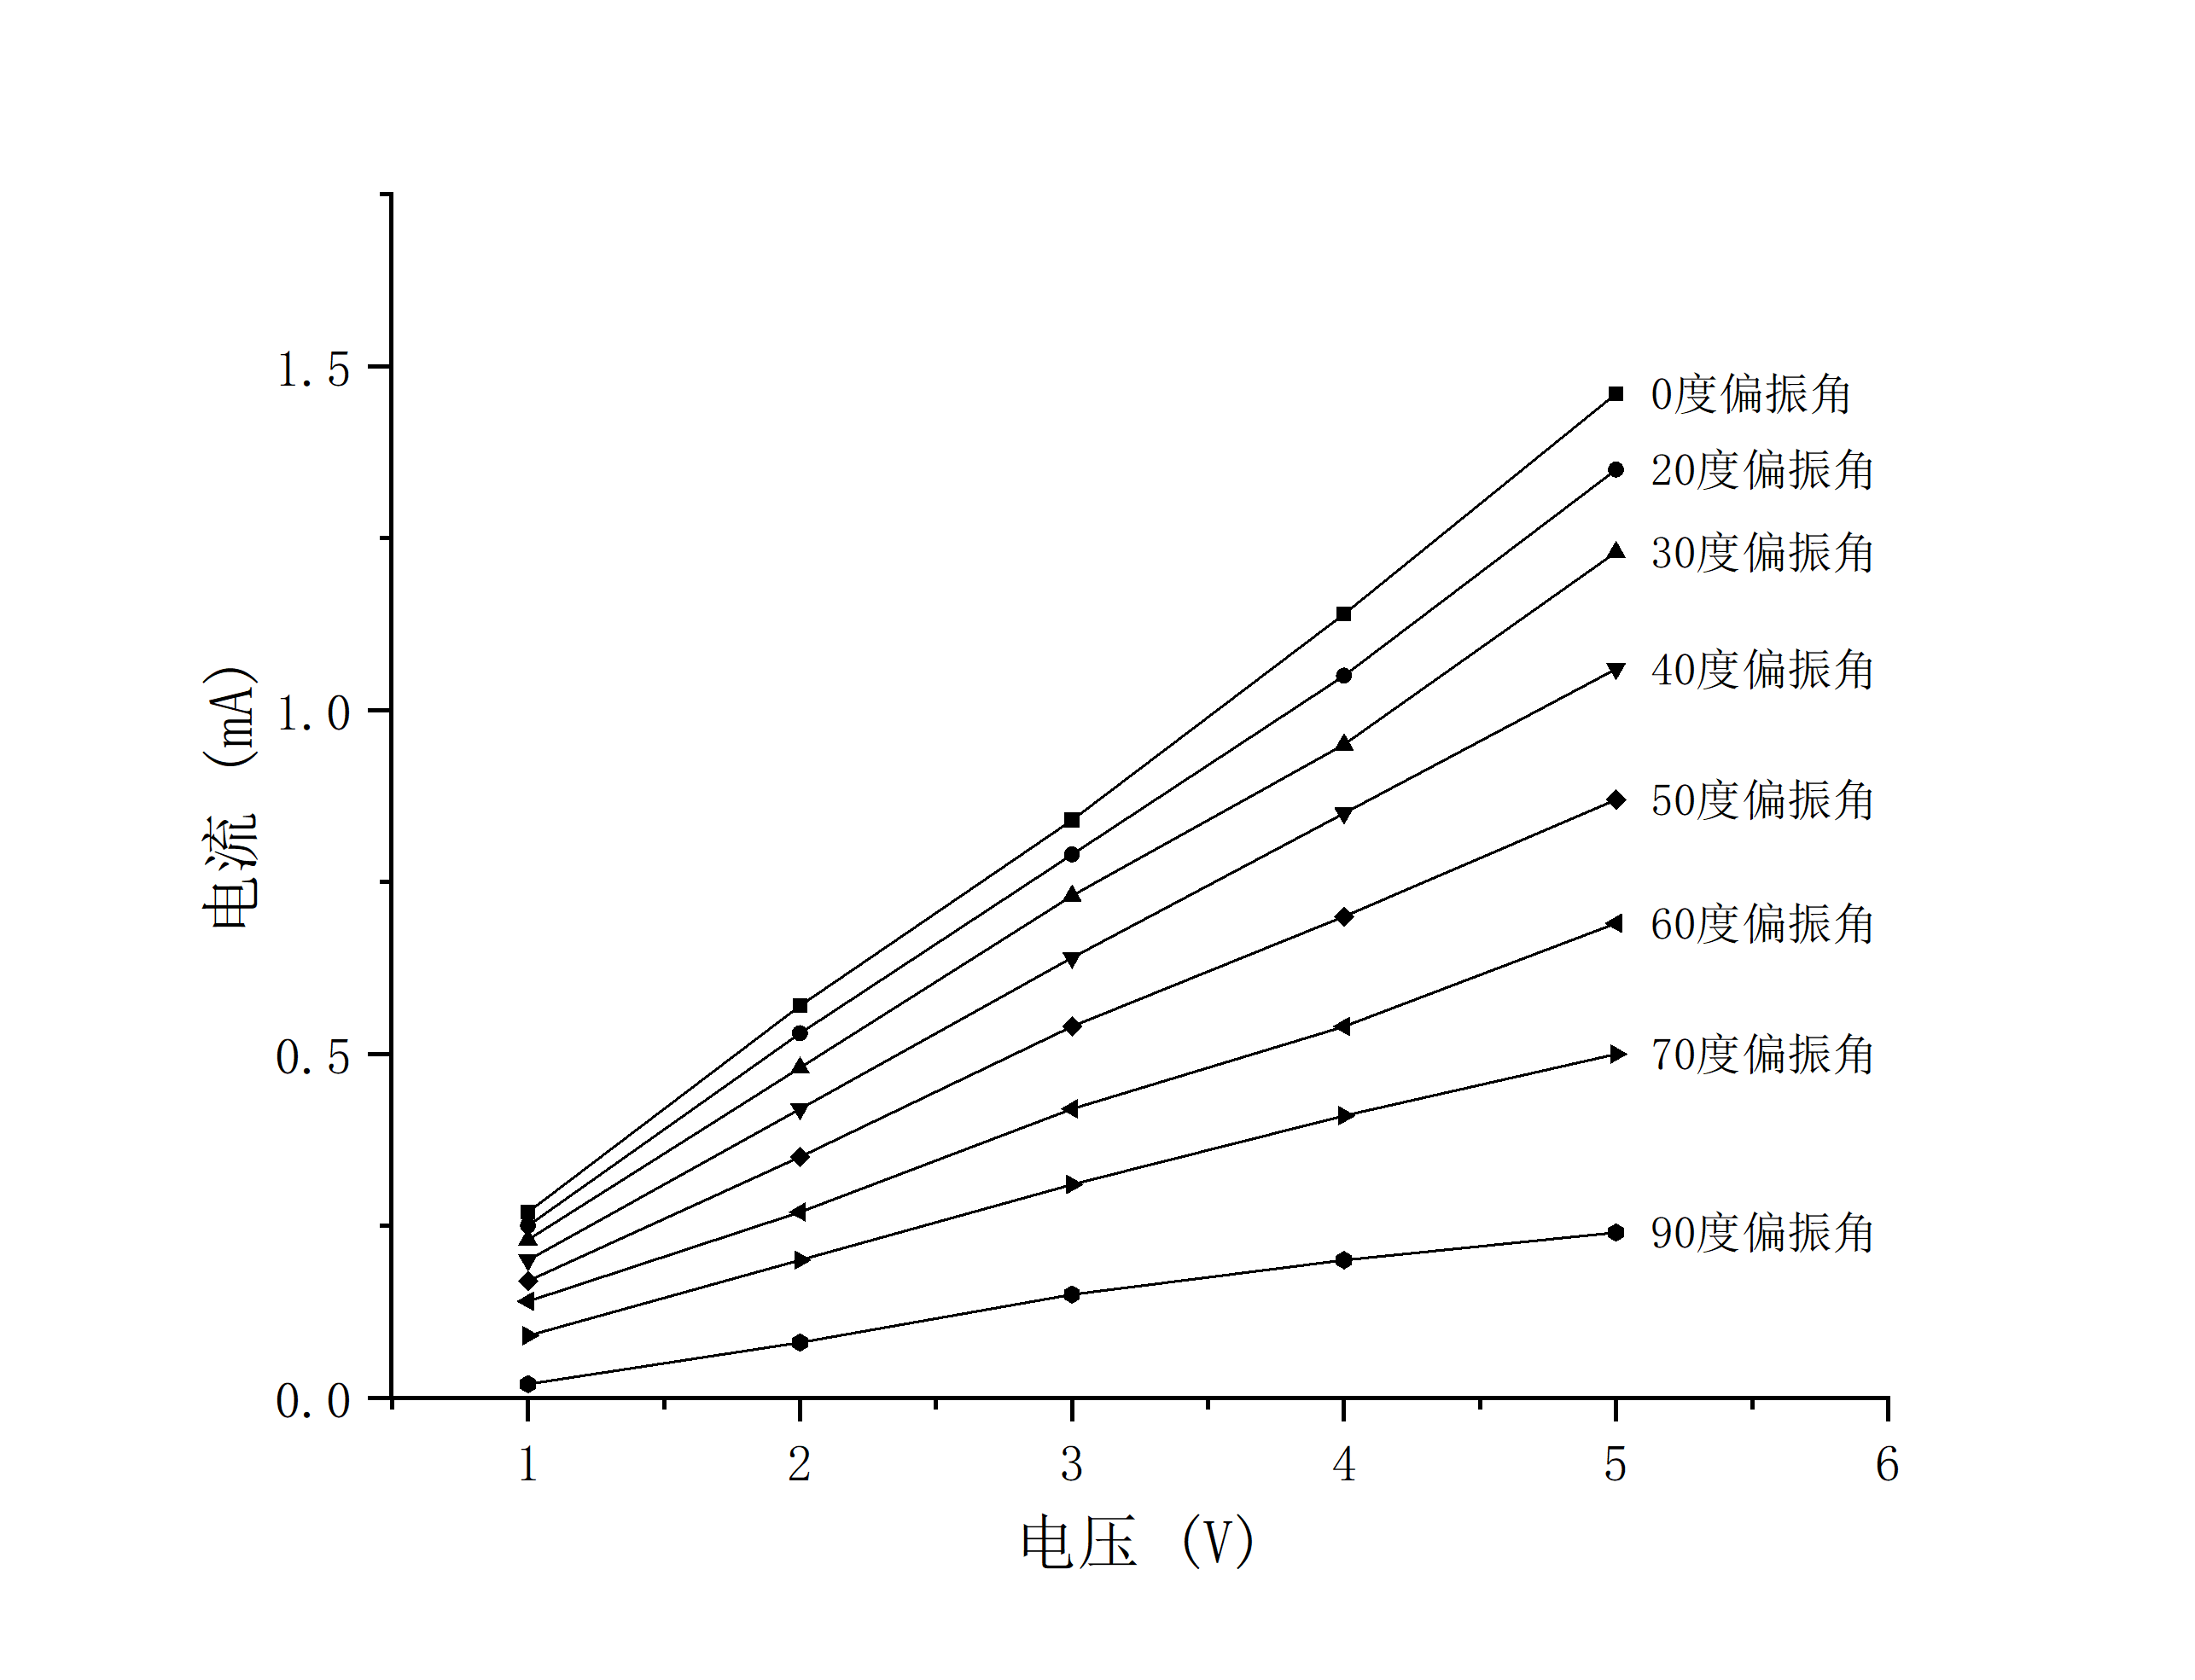
线性拟合后：
拟合效果如表所示
方程 | y = a + b*x
x | 电流(mA) | 电流(mA) | 电流(mA) | 电流(mA) | 电流(mA) | 电流(mA) | 电流(mA) | 电流(mA)
y | 电压（V）
截距 | -0.029 ± 0.01567 | -0.022 ± 0.01327 | -0.017 ± 0.0152 | -0.011 ± 0.00507 | 0.001 ± 0.00995 | 0.001 ± 0.00835 | -0.007 ± 0.00835 | -0.03 ± 0.01083
斜率 | 0.295 ± 0.00473 | 0.272 ± 0.004 | 0.247 ± 0.00458 | 0.215 ± 0.00153 | 0.175 ± 0.003 | 0.137 ± 0.00252 | 0.103 ± 0.00252 | 0.056 ± 0.00327
残差平方和 | 6.7E-4 | 4.8E-4 | 6.3E-4 | 7E-5 | 2.7E-4 | 1.9E-4 | 1.9E-4 | 3.2E-4
Pearson's r | 0.99962 | 0.99968 | 0.99948 | 0.99992 | 0.99956 | 0.99949 | 0.99911 | 0.99494
R平方(COD) | 0.99923 | 0.99935 | 0.99897 | 0.99985 | 0.99912 | 0.99899 | 0.99821 | 0.9899
调整后R平方 | 0.99897 | 0.99914 | 0.99862 | 0.9998 | 0.99883 | 0.99865 | 0.99762 | 0.98653
根据相关系数R，分析得，光电流和光敏电阻两端电压呈线性关系

线性拟合图：
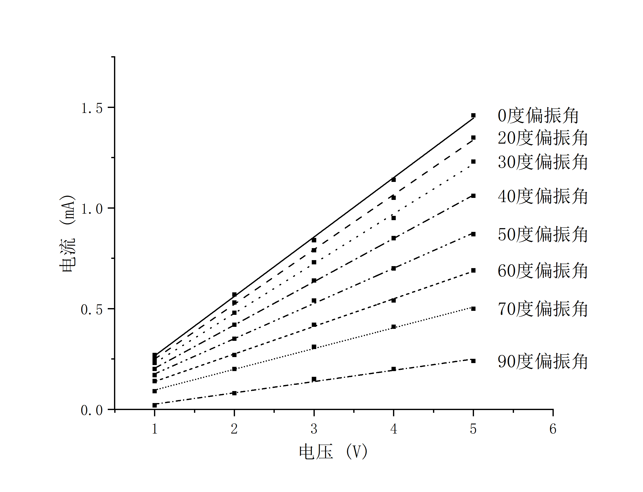

2.光敏电阻阻值与相对光强之间的关系曲线：
具体数据如图所示
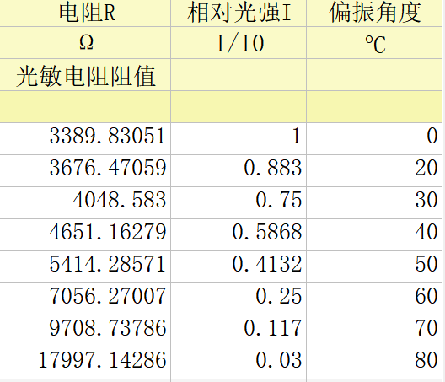

拟合前：
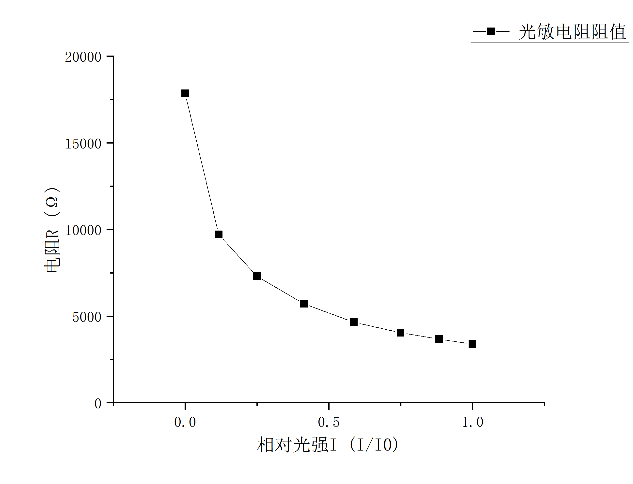
非线性拟合后：
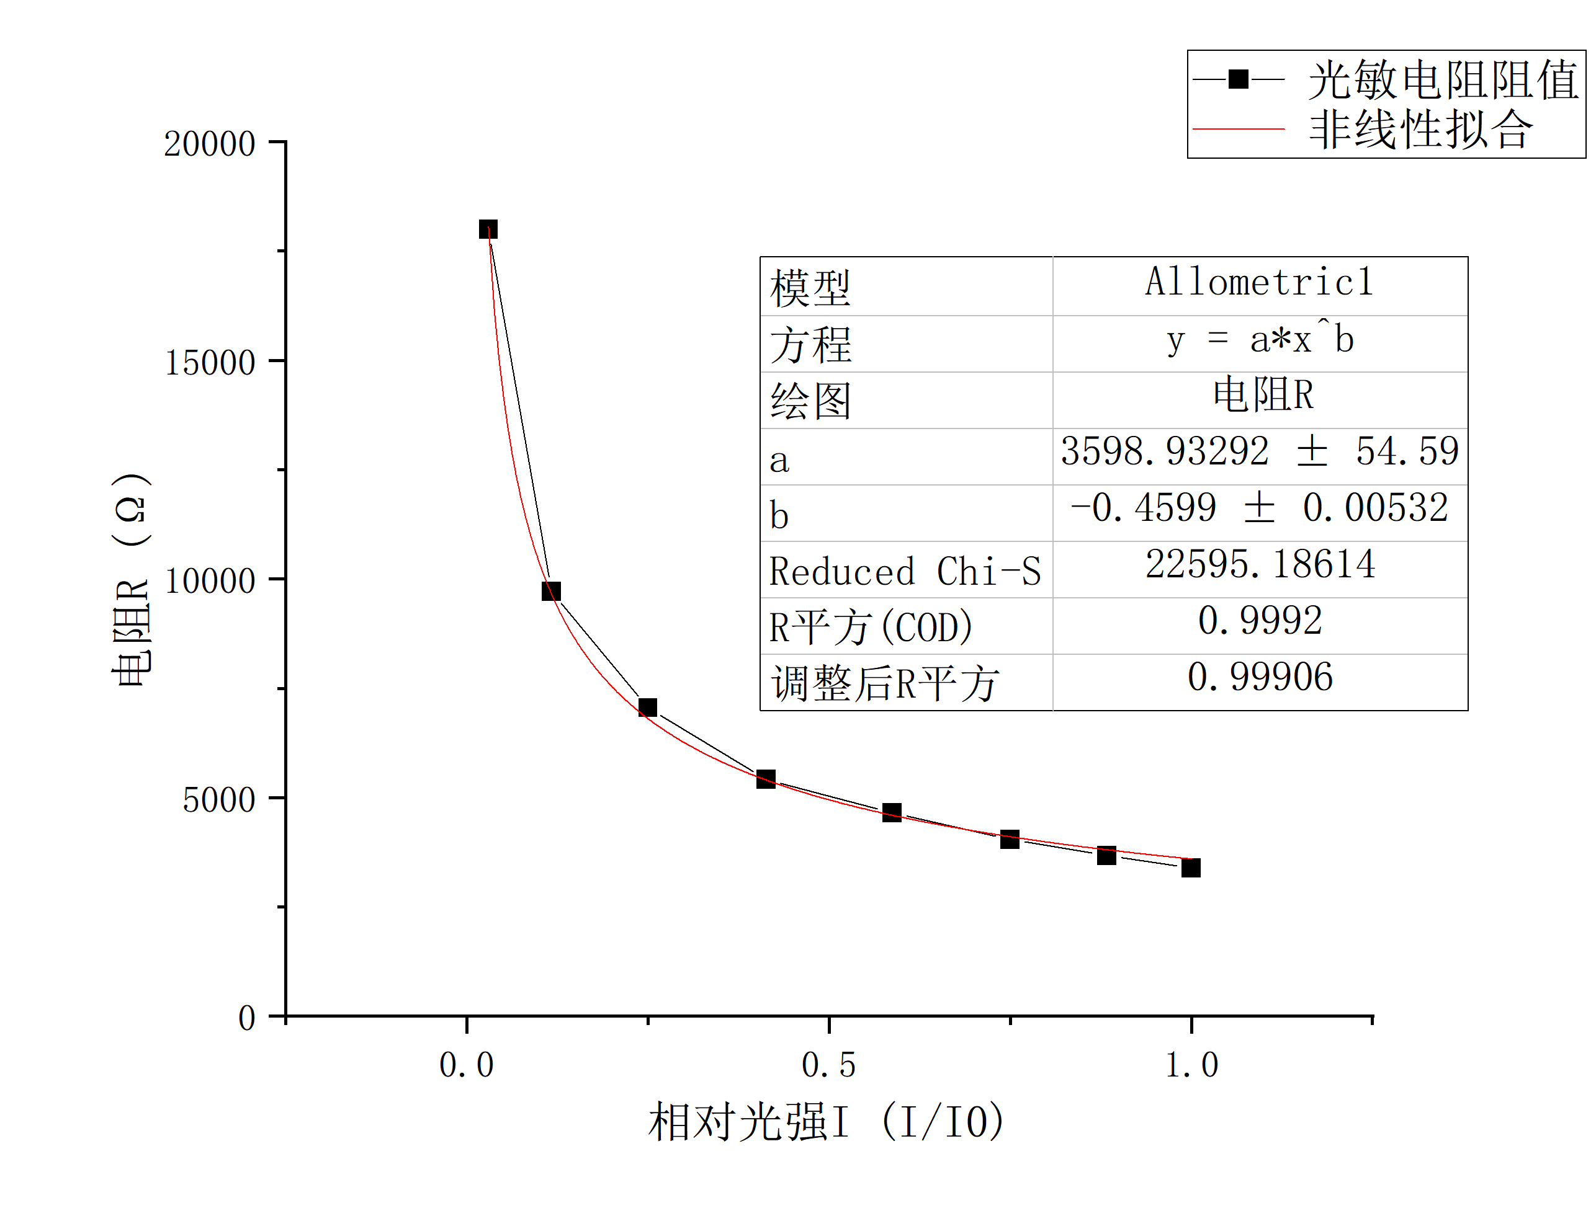
相关系数R=0.999，拟合效果好。在误差允许范围内，可以认为相对光强与光敏电阻阻值成反比关系。

光敏电阻光照特性曲线
拟合后的光照特性曲线：
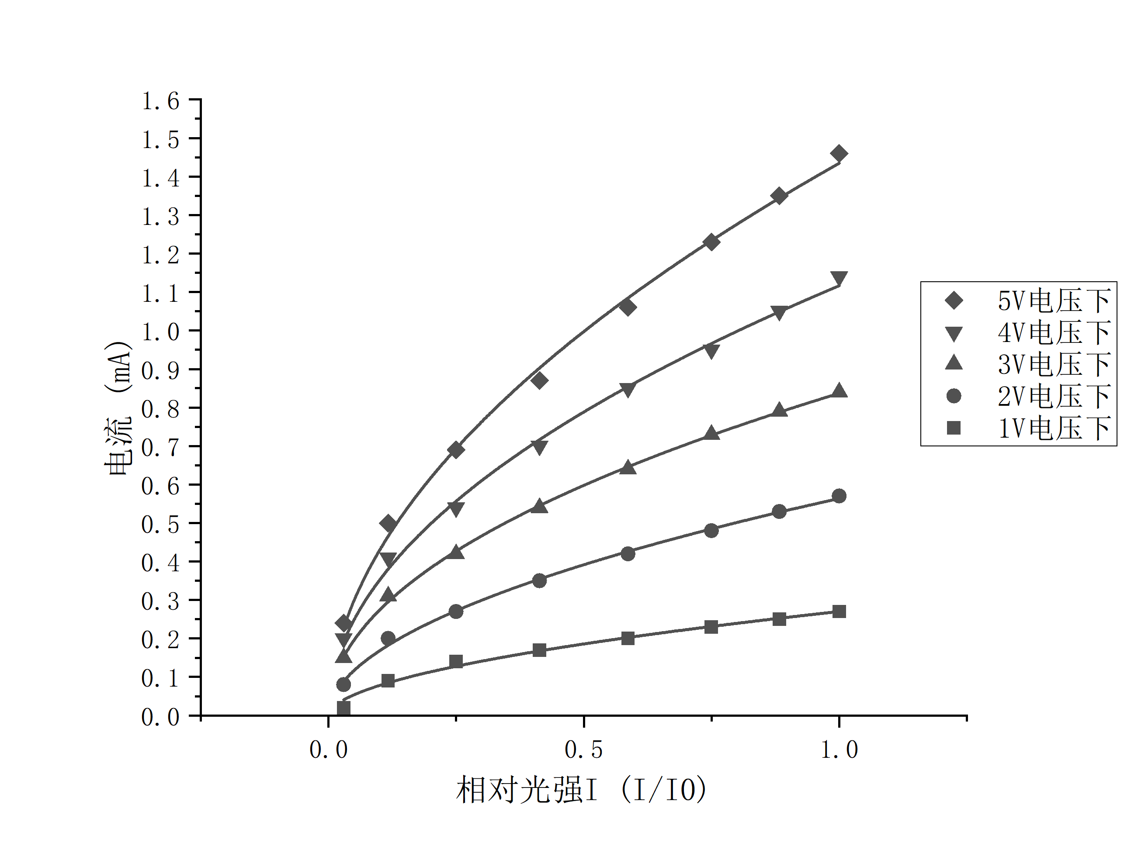

拟合效果如图所示：
模型 | Allometric1
方程 | y = a*x^b
绘图 | 电流 | 电流 | 电流 | 电流 | 电流
a | 0.27013 ± 0.00649 | 0.56381 ± 0.00586 | 0.83701 ± 0.00477 | 1.11639 ± 0.01239 | 1.43464 ± 0.01572
b | 0.5394 ± 0.03642 | 0.52577 ± 0.01547 | 0.48556 ± 0.00802 | 0.50193 ± 0.01599 | 0.52444 ± 0.01627
Reduced Chi-Sqr | 1.03983E-4 | 8.56415E-5 | 5.83767E-5 | 3.89425E-4 | 6.15771E-4
R平方(COD) | 0.98769 | 0.99747 | 0.99916 | 0.9969 | 0.99713
调整后R平方 | 0.98564 | 0.99705 | 0.99902 | 0.99638 | 0.99665
根据相关系数R=0.99，分析得，在相同电压条件下，光电流和光照强度呈非线性关系
综合各组数据取平均，合理判断，光电流与光照强度的平方基本呈正比
六、结果陈述
（1）入射光强不变时，光敏电阻电流与电压之间是线性关系，依据为同一电压下，改变光照强度，各光敏电阻的伏安特性曲线的斜率基本不变。

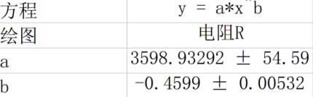
（2）光敏电阻阻值随光照改变，发生非线性变化，偏振片偏
角越大，透过偏振片的光照强度越小，电压和电流的伏安特性
曲线的斜率越大，光敏电阻的阻值越大。曲线参量如右图所示：
（3）光照增加，光敏电阻阻值减小，电路电流增大。根据是，当电压不变时，光照强度增加，电路的光电流非均匀增加。

七、思考题
（1）什么是马吕斯定律，本实验中，利用该定律到达什么目的？
A.马吕斯定律：强度为I(0)的线偏振光，透过偏偏片后，透射光的强度（不考虑吸收）为I=I(0)cos²θ。(θ是入射线偏振光的光振动方向和偏振片偏振化方向之间的夹角。)
B.在实验中可以利用该定律通过偏振片的角度间接测量出相对光强I/I0，进而通过偏振片数据和伏安特性曲线推导出光强与光敏电阻阻值的光照特性
（2）为什么光照增强时，光敏电阻的阻值会发生变化？如何变化？
光敏电阻是一种半导体材料,光照后产生载流子，载流子迁移参与导电，从而使光敏电阻的阻值迅速下降。当光照增强时，光子能量激发了半导体材料中的价带电子跃迁到导带，产生了电子-空穴对。这些光生载流子增加了材料的导电性，导致电阻降低。
（3）为何要调整光路共轴？各个光学元件的功能是什么？
调整光路共轴的目的是确保光线从光源到光敏电阻的传播路径保持在同一条直线上。
功能：
a.光源：提供光照，作为实验的光源。
b.透镜：透镜主要用于对光线进行聚焦或分散，以控制光线的聚焦程度和光斑大小。在光敏电阻实验中，透镜可以调节光束的大小和聚焦程度，确保足够的光能够照射接收器的光敏电阻上
c.光敏电阻： 光敏电阻是用来检测光照强度变化的传感器。它的电阻随着光照强度的增大而减小，通过测量电阻的变化可以间接地测量光照强度的变化。
d.偏振片： 偏振片可以选择性地允许某个方向的光通过，将非偏振光转化为偏振光，或改变偏振光的偏振方向。在光敏电阻实验中，偏振片可以用于控制光线的偏振状态，以研究偏振光对光敏电阻特性的影响

指导教师批阅意见

成绩评定

预习  （20分） | 操作及记录  （40分） | 数据处理与结果陈述（30分） | 思考题  （10分） | 报告整体  印 象 | 总分

注：正文统一用5号字，标题可大一号，图表名可小一号；
原始数据记录表需单独起页（表格自拟，作为预习报告评分的一部分），提交报告时附在最后；
原始数据记录表
课程编号 1800440079 组号 08 姓名 陈俊年 实验名称 光敏电阻特性研究
夹角α/deg
- 光敏电阻伏安特性数据记录表

